Cahier Des Charges

GHYSELEN Lucas (Chef de Projet)

Marrocchi Nicolas (Responsable Technique)

BERTHIER Thomas (Développeur)

Cauet Clément (Développeur)

Sommaire

I – Présentation du sujet

II – Répartition du projet

III – Modèle Conceptuel des Données

IV – Use Case

V – Diagramme d’exigences

VI – Scenario d’utilisation

VII – Cahier de recette

VIII – Cahier de test

I – Présentation du sujet

Le but final de ce projet est de créer une application c++ pour récupérer des trames GPS via port série RS232 et de stocker celle-ci en base de donnée. Cette partie sera relier avec le TP1. Les informations seront afficher sur une carte sur une la page web.

II – Répartition du projet

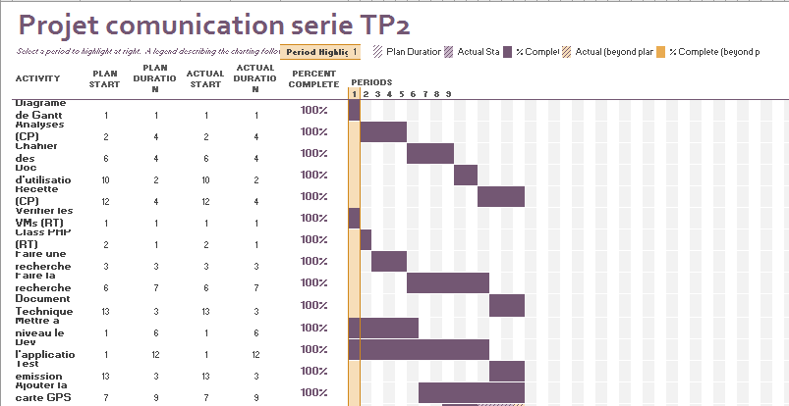

III – Modèle Conceptuel des Données

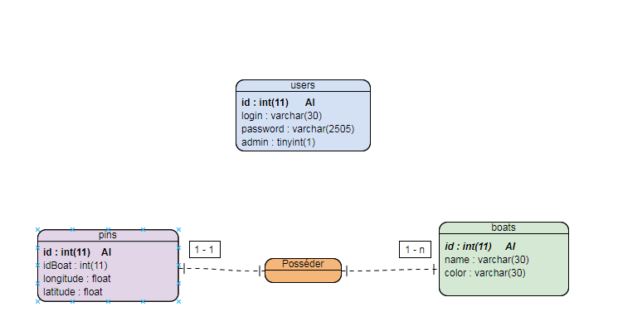

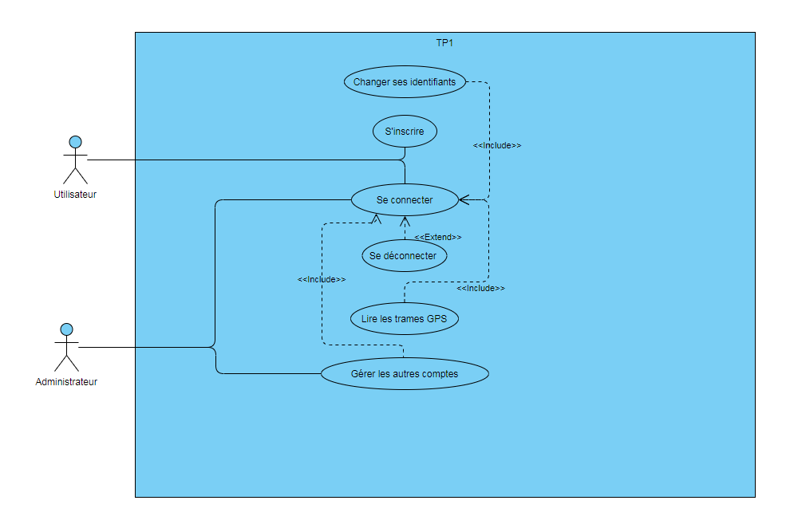IV – Use Case

* L’utilisateur peut s’inscrire sur le site.
* L’utilisateur peut se connecter au site.
* L’utilisateur doit être connecté pour pouvoir changer ses identifiants.
* L’utilisateur doit être connecté pour lire des trames GPS.
* L’utilisateur à la possibilité de se déconnecter lorsqu’il est connecté.
* L’administrateur doit être connecté pour gérer les autres comptes.

V – Diagramme d’exigences

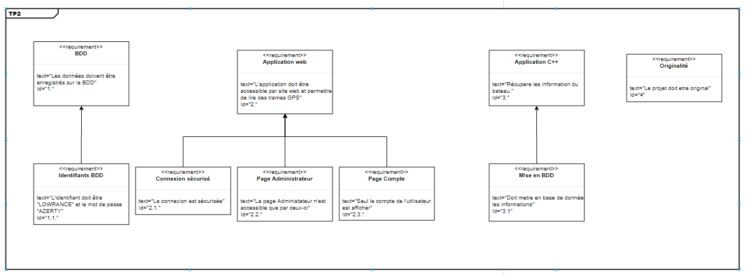

ID 1 – Les données doivent être enregistrées sur BDD.

ID 1.1 – L’identifiant et le mot de passe sont prédéfinis

ID 2 – L’application doit être accessible par site web et permettre de lire les trames GPS.

ID 2.1 – La connexion est sécurisée.

ID 2.2 – La page Administrateur n’est accessible que par ceux-ci.

ID 2.3 – Seul le compte utilisateur est affiché.

ID 3 – Récupère les informations du bateau.

ID 3.1 – Doit mettre en base de donnée les informations

ID 4 – Le site est original.

VI – Scénario d’utilisation

« Se connecter » : Lorsque vous arrivez sur le site, rentrer un identifiant et un mot de passe valide puis cliquez sur « Se connecter ».

« S’inscrire » : Lorsque vous arrivez sur le site, cliquer sur « Inscription » entrez vos informations puis cliquez sur « Inscription »

« Changer ses identifiants » : Depuis la page d’accueil, se diriger vers la page « Compte ». Changer vos identifiants et cliquer sur « Sauvegarder ».

« Gérer les autres comptes » : Dans la page accueil, cliquer sur « Administration » (vous devez être admin). Sélectionner le compte voulu et cliquer sur « Modifier » ou « Supprimer » pour changer ou supprimer le compte choisi.

« Lire les trames GPS » : Aller dans « Carte » pour visualiser le trajet des coordonnées ou aller dans « Historique » pour visualiser l’ensemble des coordonnées.

« Se déconnecter » : Dans la page d’accueil, cliquer sur « Logout ».

VII – Cahier de recette

|  |  |  |  |
| --- | --- | --- | --- |
| Action | N°ID | Résultats | Commentaires |
| Inscription sur le site. | 1.1 |  |  |
| Connexion au site. | 1.2 |  |  |
| Avoir diffèrent accès pour les utilisateur admin ou non | 1.3 |  |  |
| Changer ses identifiants | 1.4 |  |  |
| Si admin, pouvoir changer les identifiants des users. | 1.5 |  |  |
| Voir le point du bateau | 2.1 |  |  |
| Le point du bateau d’actualise automatiquement | 2.2 |  |  |

VIII – Cahier de test

|  |  |  |
| --- | --- | --- |
|  | **N°ID** | **OK / NOT OK** |
| **Formulaire de connexion / inscription** | 1.1 |  |
| **Affichage Trame** | 1.2 |  |
| **Changement MDP** | 1.3 |  |
| **Page Accueil** | 1.4 |  |
| **Base de données** | 2 |  |
| **Page Administrateur** | 3 |  |
| **Gestion des trames** | 3.1 |  |
| **Gestion des utilisateurs** | 3.2 |  |
| **Gestion des Bateaux** | 3.3 |  |